A1 Die Abbildung zeigt den Aufbau des menschlichen Ohrs. Bezeichne alle Teile, die durch Zahlen markiert sind.  Hörnerv:7 Mittelohr mit Hammer, Amboss und Steigbügel: 4 Gehörgang: 2 Ohrmuschel: 1  Ovales Fenster: 5 Schnecke: 6 Trommelfell: 3 |  | 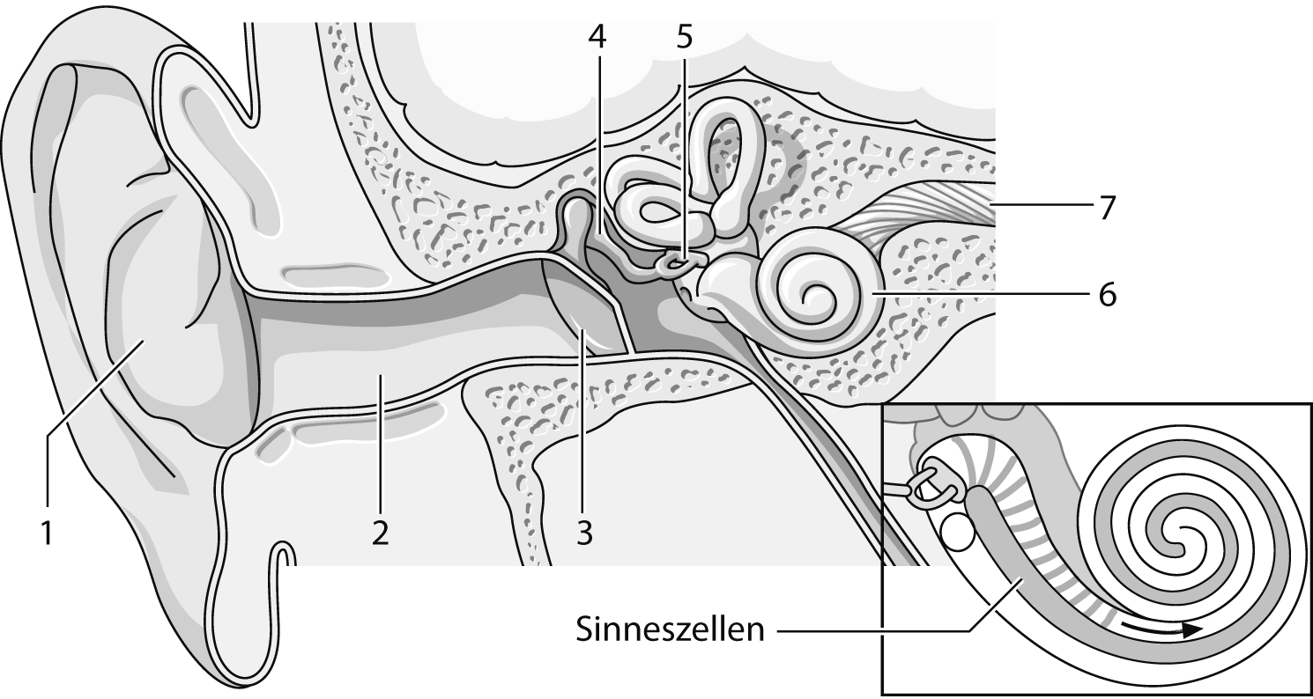

Wenn du die einzelnen Satzbruchstücke in der richtigen Reihenfolge liest, beschreibt der Text die Funktion der verschiedenen Bauteile des Ohres beim Hören. Nummeriere die Satzbruchstücke.

 |  | Reihenfolge
In der Schnecke befinden sich die Sinneszellen für das Hören, |  | 11
Die Gehörknöchelchen (Hammer, Amboss und Steigbügel) im |  | 6
Die Ohrmuschel dient als Empfangsfläche |  | 1 (Start)
Mittelohr übertragen die Schwingungen des Trommelfells auf das Innenohr. |  | 7
im Innenohr weitergibt. |  | 10
an das Hörzentrum im Gehirn weiter. |  | 14
die über die Flüssigkeit im Innenohr angeregt werden. |  | 12
Der Hörnerv leitet die Nervensignale der Sinneszellen |  | 13
in Schwingungen versetzt. |  | 5
Hier wird der Schall zum Trommelfell weitergeleitet, das er |  | 4
für den auftreffenden Schall und leitet diesen |  | 2
das die Schwingungen der Gehörknöchelchen an die Flüssigkeit |  | 9
Beim ovalen Fenster befindet sich ein dünnes Häutchen, |  | 8
durch Reflexionen in den Gehörgang. |  | 3

A2 Ergänze den Text. Suche die passenden Informationen falls erforderlich, in Biologie- und Physikbüchern oder im Internet.
Menschen können Töne mit Frequenzen zwischen 16 Hz und 21 kHz ( = 21000 Hz) hören, wobei die obere Grenze des Hörbereichs im Alter absinkt. Hunde haben einen Hörbereich von 40 Hz bis 50 kHz; bei Fledermäusen reicht er von 2000 Hz bis 400 kHz. Schall mit einer Frequenz von über 16 kHz nennt man Ultraschall. Fledermäuse verwenden Ultraschall zur Orientierung, in der Medizin wird er für Untersuchungen des Körperinneren eingesetzt.

A1 Die Abbildung zeigt den Aufbau des menschlichen Ohrs. Bezeichne alle Teile, die durch Zahlen markiert sind.
Hörnerv:7 Mittelohr mit Hammer, Amboss und Steigbügel: 4 Gehörgang: 2 Ohrmuschel: 1
Ovales Fenster: 5 Schnecke: 6 Trommelfell: 3

Wenn du die einzelnen Satzbruchstücke in der richtigen Reihenfolge liest, beschreibt der Text die Funktion der verschiedenen Bauteile des Ohres beim Hören. Nummeriere die Satzbruchstücke.

 |  | Reihenfolge
In der Schnecke befinden sich die Sinneszellen für das Hören, |  | 11
Die Gehörknöchelchen (Hammer, Amboss und Steigbügel) im |  | 6
Die Ohrmuschel dient als Empfangsfläche |  | 1 (Start)
Mittelohr übertragen die Schwingungen des Trommelfells auf das Innenohr. |  | 7
im Innenohr weitergibt. |  | 10
an das Hörzentrum im Gehirn weiter. |  | 14
die über die Flüssigkeit im Innenohr angeregt werden. |  | 12
Der Hörnerv leitet die Nervensignale der Sinneszellen |  | 13
in Schwingungen versetzt. |  | 5
Hier wird der Schall zum Trommelfell weitergeleitet, das er |  | 4
für den auftreffenden Schall und leitet diesen |  | 2
das die Schwingungen der Gehörknöchelchen an die Flüssigkeit |  | 9
Beim ovalen Fenster befindet sich ein dünnes Häutchen, |  | 8
durch Reflexionen in den Gehörgang. |  | 3

A2 Ergänze den Text. Suche die passenden Informationen falls erforderlich, in Biologie- und Physikbüchern oder im Internet.
Menschen können Töne mit Frequenzen zwischen 16 Hz und 21 kHz ( = 21000 Hz) hören, wobei die obere Grenze des Hörbereichs im Alter absinkt. Hunde haben einen Hörbereich von 40 Hz bis 50 kHz; bei Fledermäusen reicht er von 2000 Hz bis 400 kHz. Schall mit einer Frequenz von über 16 kHz nennt man Ultraschall. Fledermäuse verwenden Ultraschall zur Orientierung, in der Medizin wird er für Untersuchungen des Körperinneren eingesetzt.

